NOMBRES: FECHA: 22/2/2019
PROYECTO “Freetown –Europa”
2ª ETAPA: Frontera Gambia-Frontera Senegal (1200 km)
Descripción: Parten andando entre Sambailo y Kalifourou ya en Senegal. 6o km en dos días un grupo de 10 personas más un guía. Desde Kalifourou hasta Tambacounda (107 km) en autobús. Desde Tambacounda hasta Thilogne (284 km) se juntan con 7 personas más y alquilan una furgo de 9 plazas con conductor. En Thilogne buscarán un guía para atravesar el río Senegal y la frontera con Mauritania hasta llegar a la ciudad de Kaédi (20 km andando).
Recorrido:
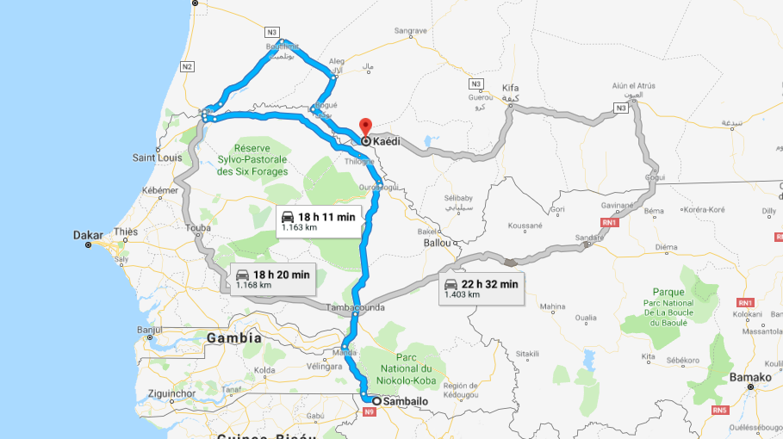
Con ayuda de internet y por parejas, resolver el siguiente cuestionario:
- ¿Qué Parque Nacional atraviesan andando?

- Flora y fauna de ese parque nacional.

- ¿Atraviesa el parque algún río? Si la respuesta es afirmativa, busca cómo atravesarlo andando o en algún medio.

- Caminan durante 2 días, 30 km. aproximadamente cada día, ¿dónde pasan la noche?

- ¿Cómo pueden hacer un refugio para pasar la noche y resguardarse del frío y de la fauna salvaje? (realizad un dibujo por detrás)

- ¿Cómo podrían hacerse una vestimenta que les protegiese tanto del frío, de la lluvia como del calor? (realizad un dibujo por detrás)

